PHYSIQUE-CHIMIE
Eau de mer et communications sous-marines
Ce problème se compose de quatre parties assez largement indépendantes. La première traite des propriétés électrochimiques de l'eau de mer. Les deux suivantes s'intéressent aux propagations d'ondes électromagnétiques et sonores dans ce milieu. La dernière analyse le dioxygène dissous dans l'eau de mer.
Les vecteurs sont représentés en gras.
Données numériques :
- Permittivité électrique du vide :
$$ε_{0}=8,85⋅{10}^{−12} F⋅{ m}^{−1}$$
- Perméabilité magnétique du vide :
$$μ_{0}=4⋅π⋅{10}^{−7}H⋅{ m}^{−1}$$
- Constante de Boltzmann :
$$k_{B}=1,38⋅{10}^{−23} J⋅{ K}^{−1}$$
- Nombre d'Avogadro :
$$N_{A}=6,02⋅{10}^{23}{ mol}^{−1}$$
- Accélération de pesanteur :
$$g=9,81 m⋅{ s}^{−2}$$
- À $298 K,\frac{RT}{F}ln⁡(10)=0,06 V$, où
$$F=96500C⋅{ mol}^{−1}$$
- Produit ionique de l'eau à ${25}^{∘}C$ :
$$K_{e}={10}^{−14}$$
- Numéros atomiques:
Élément : | $$H$$ | $$O$$ | $$Mn$$
$$Z:$$ | 1 | 8 | 25

- Masses molaires atomiques :
Élément : | $$H$$ | $$N$$ | $$O$$ | $$Na$$ | $$Cl$$ | $$K$$ | $$Cr$$ | $$Mn$$ | $$Ag$$ | $$I$$
Masse molaire  atomique $$g⋅{mol}^{−1}:$$ | 1,0 | 14,0 | 16,0 | 23,0 | 35,5 | 39,1 | 52,0 | 54,9 | 107,9 | 126,9

Filière PSI
- Produits de solubilité :
AgCl (blanc) | $$Ks_{1}=2⋅{10}^{−10}$$
${Ag}_{2}{CrO}_{4}$ (rouge) | $$Ks_{2}=1⋅{10}^{−12}$$
AgBr (blanc) | $$Ks_{3}=5⋅{10}^{−13}$$
$Ag(OH)$ (brun) | $$Ks_{4}=2⋅{10}^{−8}$$

- Couples acide-base : ${HCrO}_{4}^{−}/{CrO}_{4}^{2−} pKa=6,4$
- Potentiels standard à ${25}^{∘}C$ et à $pH=0$ :
$$Mn_{aq}^{3+}/Mn_{aq}^{2+}$$ | $$E_{1}^{0}=1,51 V$$
$$O_{2( g)}/H_{2}O_{(1)}$$ | $$E_{2}^{0}=1,23 V$$
$$I_{2(aq)}/I_{aq}^{−}$$ | $$E_{3}^{0}=0,62 V$$
$$S_{4}O_{6}^{2−}/S_{2}O_{3}^{2−}$$ | $$E_{4}^{0}=0,08 V$$

Partie I - Propriétés de l'eau de mer
I.A - Moment dipolaire des molécules d'eau
I.A.1) Donner la configuration électronique des atomes composant la molécule d'eau.
I.A.2) Représenter son schéma de Lewis et prévoir sa géométrie d'après la théorie V.S.E.P.R. Justifier la valeur expérimentale de ${105}^{∘}$ de l'angle des liaisons $H\overset{ˆ}{O}H$.
I.A.3) Le moment dipolaire de la molécule d'eau vaut $p=1,85D$ (avec $1D=0,33⋅{10}^{−29}C⋅m$ ). En supposant que ce moment ne résulte que de la polarisation des liaisons $O−H$, déduire le moment dipolaire de ces liaisons (sens et norme).
I.B - Polarisation de l'eau de mer - Permittivité relative
I.B.1) L'eau de mer contient approximativement $0,5 mol⋅{ L}^{−1}$ de chlorure de sodium. Sa masse volumique est d'environ $1,03⋅{10}^{3} kg⋅{ m}^{−3}$. Évaluer le nombre $n_{1}$ de molécules d'eau par $m^{3}$ et le nombre $n_{2}$ d'ions chlorure et d'ions sodium par $m^{3}$ d'eau de mer. En l'absence de champ électrique, l'orientation des molécules d'eau est quelconque et le vecteur polarisation, défini comme le moment dipolaire moyen par unité de volume, est nul. Sous l'action d'un champ électrique $E$, les molécules d'eau s'orientent partiellement et le vecteur polarisation $P_{1}$ dû à ces orientations est proportionnel à $E$. On pose : $P_{1}=n_{1}α_{0}ε_{0}E$ où $α_{0}$ est appelée polarisabilité d'orientation.
I.B.2) Quelle est l'unité de $α_{0}$ ?
I.B.3) $α_{0}$ est donnée par la loi de Curie :
$$α_{0}=\frac{p^{2}}{3ε_{0}k_{B}T}\text{ où }T\text{ est la température exprimée en Kelvin. }$$
Quel commentaire vous inspire cette formule?
Toujours sous l'action d'un champ électrique, les ions sodium et chlorure se déforment et il apparait une polarisabilité dite électronique $α_{Na}=2,8⋅{10}^{−30}$ u.s.i. et $α_{Cl}=37,7⋅{10}^{−30}$ u.s.i. . On admet que les contributions au vecteur polarisation dues aux molécules d'eau et aux ions s'ajoutent: $P=P_{1}+P_{Na}+P_{Cl}$
I.B.4) Comparer les 3 termes pour une température de l'eau de ${20}^{∘}C$. Conclure.
I.B.5) Quand le champ électrique varie au cours du temps, la polarisation du milieu ne suit pas instantanément les variations du champ électrique. La relation liant $P$ à $E$ est alors de la forme :
$$τ\frac{dP}{dt}+P=ε_{0}\left(ε_{r}−1\right)E,$$
où $ε_{r}$ est appelée permittivité relative de l'eau de mer et $τ$ une constante caractéristique de ce milieu.
a) Relier $ε_{r}$ aux grandeurs précédemment introduites.
b) Montrer que $\underline{P}$ et $\underline{E}$ (respectivement grandeurs complexes associées à $P$ et $\left.E=E_{0}cos⁡(ωt)\right)$ sont reliés par $\underline{P}=ε_{0}\left({\underline{ε}}_{r}−1\right)\underline{E}$. On explicitera la permittivité relative complexe $ε_{r}$ en donnant sa partie réelle $ε^{′} _{r}$ et sa partie imaginaire $ε^{′′} _{r}$.
c) Donner l'allure de $ε^{′} _{r}$ et de $ε^{′′} _{r}$ en fonction de $ω$. On prendra $τ={10}^{−11} s$. Donner leurs valeurs numériques pour les fréquences $1kHz,1MHz$ et 1 GHz . Conclure.
La salinité de l'eau de mer est la masse totale de substances solides dissoutes par kilogramme d'eau de mer. Cette masse est très difficile à déterminer en pra-
tique. En 1902, une commission internationale a adopté un protocole opératoire dont découle la définition de la «salinité 1902 »: «la salinité est la masse en grammes de substances solides contenues dans un kilogramme d'eau de mer, les carbonates étant transformés en oxydes, les bromures et iodures remplacés par leur équivalent en chlorures, les matières organiques oxydées ». La détermination de cette salinité 1902 est trop difficile et trop lente pour pouvoir être utilisée sur le terrain. Jusqu'en 1961, la salinité a été déduite de la chlorinité (section I.C) et depuis 1961, de la mesure de la conductivité électrique (section I.D).
I.C - Chlorinité et salinité
Les constituants présents dans l'eau de mer en concentration supérieure à $1mg⋅{kg}^{−1}$ sont regroupés dans le tableau 1 ci-dessous :
Espèces | en $$g⋅{kg}^{−1}$$  en $$mol⋅{kg}^{−1}$$
$$H_{2}O$$ | 964, 85 | 53,56
$${Na}^{+}$$ | 10, 77 | 0,4685
$$Mg^{2+}$$ | 1, 290 | $$5,308⋅{10}^{−2}$$
$${Ca}^{2+}$$ | 0,4121 | $$1,028⋅{10}^{−2}$$
$$K^{+}$$ | 0, 399 | $$1,021⋅{10}^{−2}$$
$$Sr^{2+}$$ | $$7,9⋅{10}^{−3}$$ | $$9,0⋅{10}^{−5}$$
$$B_{\text{total }}$$ | $$4,5⋅{10}^{−3}$$ | $$4,2⋅{10}^{−4}$$
$$Cl^{−}$$ | 19, 354 | 0,5459
$${SO}_{4}^{2−}$$ | 2,712 | $$2,823⋅{10}^{−2}$$
$${HCO}_{3}^{2−}+{CO}_{3}^{2−}$$ | 0, 118 à 0, 146 | $1,94⋅{10}^{−3}$ à $2,40⋅{10}^{−3}$
$$Br^{−}$$ | $$6,73⋅{10}^{−2}$$ | $$8,42⋅{10}^{−4}$$
$$F^{−}$$ | $$1,3⋅{10}^{−3}$$ | $$7,0⋅{10}^{−5}$$

Tableau 1 : Les constituants majeurs de l'eau de mer (concentrations données par kg d'eau de mer pour une salinité égale à $35,000 g⋅{ kg}^{−1}$
Protocole de M. Knudsen (1901) de dosage des ions chlorure dans l'eau de mer : prélever 15, 0 mL d'un échantillon d'eau de mer et $y$ ajouter 10 gouttes ( $0,5 mL$ ) de solution de chromate de potassium $0,4 mol⋅{ L}^{−1}$. Doser avec une solution de nitrate d'argent préparée en ayant ajouté 37, 1 g de nitrate d'argent ${AgNO}_{3}$ dans $1,00 L$ d'eau distillée.
I.C.1) Un litre d'eau de mer contenant environ 20 g d'ions chlorure, justifier que AgCl précipite avant ${Ag}_{2}{CrO}_{4}$. Calculer la concentration des ions chlorure quand ${Ag}_{2}{CrO}_{4}$ précipite. Comment l'équivalence du dosage est-elle mise en évidence?
I.C.2) Le $pH$ de l'eau de mer est d'environ 8. Montrer que le dosage décrit cidessus n'est pas perturbé par la précipitation de l'hydroxyde d'argent et que l'ion chromate ${CrO}_{4}^{2−}$ est bien majoritaire devant son acide conjugué.
I.C.3) L'échantillon de 15 mL pèse $15,3 g$. Le volume du nitrate d'argent versé à l'équivalence du dosage est de $37,8 mL$. Justifier que la présence des ions bromure dans l'eau de mer ne permet pas de déterminer la concentration en ions chlorure de cette eau mais seulement la concentration $\left[X^{−}\right]=\left[{Cl}^{−}\right]+\left[{Br}^{−}\right]$en ions halogénure. Calculer cette concentration. En déduire la chlorinité de la solution définie par « la masse d'une quantité de chlore équivalente à la quantité totale d'halogènes contenus dans 1 kg d'eau de mer» (Sørensen 1902).
I.C.4) En 1884, une analyse de 77 échantillons d'eau de mer prélevés à différentes profondeurs dans divers océans montre que les proportions relatives des constituants de l'eau de mer sont sensiblement constantes quelle que soit la salinité (loi de Dittmar). À l'aide du tableau 1, calculer la chlorinité d'une eau de mer de salinité égale à $35,000 g⋅{ kg}^{−1}$. En déduire la salinité de l'échantillon étudié ci-dessus.
I.D - Conductivité électrique et salinité
I.D.1) On assimile les ions contenus dans l'eau de mer à des sphères. L'eau est un milieu de viscosité $η$. Une sphère de rayon $r_{i}$, de vitesse $V_{i}$ est alors soumise à une force de frottement $F=−6πηr_{i}V_{i}$. Un ion de charge $q_{i}=±z_{i}e$, ( $z_{i}>0$ ), de masse $m_{i}$ et de rayon $r_{i}$ est placé dans une région où règne un champ électrique uniforme et stationnaire $E$. Montrer que cet ion atteint une vitesse limite $V_{i,\text{ lim }}$ que l'on exprimera en fonction de $z_{i},r_{i},η,e$ et $E$. Cette vitesse est atteinte rapidement (en ${10}^{−13} s$ ).
I.D.2) Une cellule de conductimétrie est constituée de deux électrodes planes parallèles, d'aire $A$ et distantes de $l$ (figure 1).
a) Expliquer pourquoi une différence de potentiel constante entre les deux électrodes n'est pas adaptée à la mesure de la résistance de la solution se trouvant entre les électrodes.
b) On choisit donc d'appliquer une différence de potentiel alternative. Pourquoi ne faut-il pas choisir une fréquence trop élevée ? Une fréquence de l'ordre du $kHz$ convient-elle?
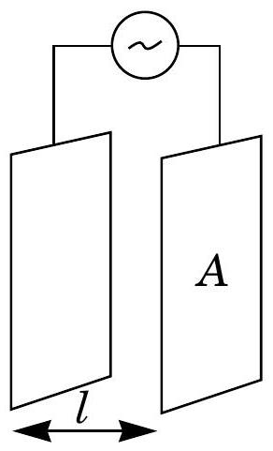
Figure 1
c) Donner sans démonstration l'expression de la résistance de la solution se trouvant entre les électrodes en fonction de sa conductivité $γ$, de $A$ et de $l$.
d) En négligeant les effets de bord, en déduire l'expression de la conductivité de la solution en fonction de la valeur absolue $|I|$ de l'intensité du courant dans l'électrolyte, de la valeur du champ électrique $E=‖E‖$ et de $A$.
e) En tenant compte de tous les ions présents dans la solution, montrer que
$$|I|=F⋅A⋅\sum_{\text{ions }}{ }z_{i}c_{i}\left\|V_{i,\text{ lim }}\right\|$$
où $c_{i}$ est la concentration molaire volumique de l'ion (i) et $F$ la charge d'une mole de charges élémentaires.
f) En déduire la conductivité de la solution
$$γ=\frac{Fe}{6πη}\sum_{ions}{ }\frac{z_{i}^{2}c_{i}}{r_{i}}.$$
On montre alors que la conductivité de l'eau de mer est proportionnelle à $(ρS)/η$ où $ρ$ est la masse volumique de l'eau de mer et $S$ sa salinité.
I.D.3) La viscosité de l'eau de mer dépend principalement des molécules d'eau (solvant) et très peu de son contenu salin. A ${15}^{∘}C$ et à la pression atmosphérique, $ρ$ augmente de $0,7\%$ quand la salinité passe de 30 à $40 g⋅{ kg}^{−1}$. Expliquer pourquoi la conductivité électrique est une grandeur physique permettant d'accéder à la salinité à température et pression constantes.
I.D.4) Un salinomètre mesure la résistance électrique d'une cellule de conductimétrie remplie d'eau de mer. On étalonne la cellule avec de l'eau de mer normale de salinité $S=35,000 g⋅{ kg}^{−1}$, de conductivité absolue $4,2914 S⋅{ m}^{−1}$.
a) Pourquoi est-il nécessaire d'étalonner la cellule ?
b) La salinité pratique est définie depuis 1978 par
$$S=\sum_{k=0}^{5}{ }a_{k}{\left(K_{15}\right)}^{k/2}$$
où $K_{15}=\frac{γ_{\text{échantillon }}}{γ_{\text{étalon }}}$ à ${15}^{∘}C$ et à la pression atmosphérique.
Quelle est la valeur de $\sum_{k=0}{ }a_{k}$ ?
Partie II - Ondes électromagnétiques dans l'océan
On admet que l'eau de mer a une permittivité électrique relative réelle $ε_{r}=81$ et que la loi d'Ohm locale s'y applique. On prendra dans cette partie $γ=4 S⋅{ m}^{−1}$. On cherche à déterminer l'équation de propagation des ondes électromagnétiques ainsi que les conditions de passage au niveau de l'interface airocéan.
II.A - Équation de propagation dans l'eau de mer
II.A.1) On admet que pour tenir compte des propriétés de polarisabilité de l'eau de mer, il faut remplacer $ε_{0}$ par $ε=ε_{0}ε_{r}$ dans les équations de Maxwell. Montrer que la densité volumique de charge $ρ$ vérifie l'équation
$$\frac{∂ρ}{∂t}+\frac{ρ}{τ^{′}}=0$$
où on exprimera $τ^{′}$ en fonction de $γ$ et $ε$.
Pour des ondes de fréquences inférieures à 1 MHz , en déduire qu'il est légitime de prendre par la suite $ρ=0$.
II.A.2) Après avoir comparé $γ$ à $ε_{0}ε_{r}ω$ pour des ondes de fréquences inférieures à 1 MHz , simplifier l'équation de Maxwell-Ampère. En déduire l'équation aux dérivées partielles vérifiée par le champ électrique $E$.
II.B - Réflexion et transmission à l'interface air-eau
On appelle $Oz$ l'axe vertical descendant, et on choisit la surface de l'océan, supposée localement plane, en $z=0$, la mer se trouvant donc dans la région des $z>0$ (figure 2).
II.B.1) Écrire, en notation complexe, l'expression du champ électromagnétique d'une onde plane monochromatique (de pulsation temporelle $ω$ ) progressive polarisée rectilignement selon l'axe $Ox$, se propageant dans l'air (assimilé au vide) vers l'océan dans une direction perpendiculaire à l'interface air-océan. On appellera $E_{0}$ et $B_{0}$ les amplitudes respectives des champs électrique et
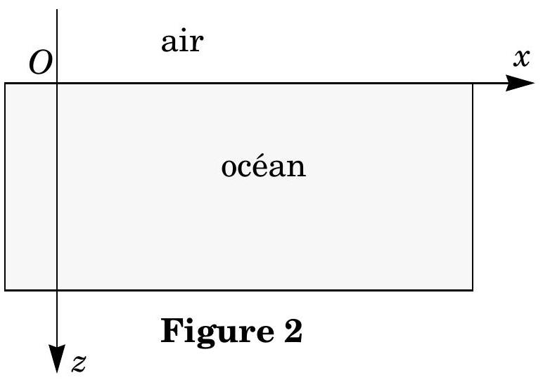
magnétique et on notera $k$ la norme du vecteur d'onde associé. Quelle est la relation entre $E_{0}$ et $B_{0}$ ?
II.B.2) En déduire la moyenne temporelle du vecteur de Poynting $⟨P⟩$ en fonction de $ε_{0},c$ et $E_{0}$.
II.B.3) L'onde précédente arrive à la surface de l'eau et on cherche, dans l'eau, une solution de l'équation de propagation établie en II.A. 2 sous la forme
$$E_{t}=\underline{t}E_{0}e_{x}e^{i\left(ωt−\underline{k_{t}}z\right)}$$
où $\underline{t}$ est un coefficient complexe. Exprimer $k_{t}$ en fonction de
$$δ=\sqrt{\frac{2}{ωμ_{0}γ}}.$$
II.B.4) On pose
$$\underline{E_{r}}=\underline{r}E_{0}e^{i(ωt+kz)}e_{x}$$
le champ électrique réfléchi à l'interface air-océan où $r$ est un coefficient complexe. Quelles sont les conditions de passage pour le champ électromagnétique à cette interface ? En déduire $\underline{r}$ et $\underline{t}$ qu'on exprimera en fonction de
$$\underline{α}=\frac{α}{1−i}\text{, où on pose }α=\frac{δω}{c}=\sqrt{\frac{2ωε_{0}}{γ}}\text{. }$$
II.B.5) Déduire des résultats précédents l'expression complète du champ électromagnétique transmis en faisant apparaître un facteur d'atténuation et un facteur de propagation.
II.B.6) Déterminer la moyenne temporelle du vecteur de Poynting de l'onde transmise en fonction de $ε_{0},c,α,E_{0}$ et $z/δ$. On pourra utiliser avec profit: $⟨E∧B⟩=\frac{1}{2}Re\left({\underline{E}}^{∧}{\underline{B}}^{∗}\right)$ où ${\underline{B}}^{∗}$ désigne le complexe conjugué de $\underline{B}$ et $⟨f⟩$ la moyenne temporelle de $f(t)$.
II.B.7) En déduire le facteur de transmission $T$ en énergie en fonction de $α$, $δ$ et $z$. En donner la valeur numérique à une profondeur $z=10 m$ pour des ondes de fréquences $1,0kHz$ et $1,0MHz$. Conclure.
Partie III - Ondes sonores dans l'océan
Les communications sous-marines se font essentiellement sous forme d'ondes acoustiques, sonores ou ultra sonores. Après avoir rappelé quelques caractéristiques de cette propagation, nous envisagerons le cas de la propagation d'ondes dans des milieux non homogènes et finalement dans le canal SOFAR (SOund Fixing And Ranging channel).
III.A - Vitesse de propagation
On s'intéresse à la propagation unidimensionnelle (selon $Ox$ ) d'ondes sonores dans un fluide parfait. On néglige les effets de la pesanteur et suppose que, au repos, dans le référentiel galiléen d'étude, les champs de pression et de masse
volumique du fluide sont uniformes de valeurs $P_{0}$ et $ρ_{0}$ et le champ des vitesses $v$ est nul. L'onde sonore crée une perturbation du milieu et les champs précédents sont modifiés et s'écrivent à l'abscisse $x$ et à l'instant $t$ :
$$P(x,t)=P_{0}+p(x,t),ρ(x,t)=ρ_{0}+μ(x,t)\text{ et }v(x,t)=u(x,t).$$
III.A.1) Rappeler en quoi consiste l'approximation acoustique. Quelle hypothèse thermodynamique est généralement admise sur la nature de l'évolution? Montrer que dans ce cas, et en utilisant les équations d'Euler et de conservation de la masse dans un modèle linéarisé d'écoulement irrotationnel, les champs de vitesse et de surpression vérifient l'équation :
$$\frac{∂^{2}s}{∂x^{2}}−ρ_{0}χ_{s}\frac{∂^{2}s}{∂t^{2}}=0,$$
où $χ_{s}$ désigne le coefficient de compressibilité isentropique du fluide.
III.A.2) En déduire l'expression de la célérité $c$ des ondes sonores. Quel est le facteur dominant? On pourra se référer aux valeurs des célérités des ondes sonores dans les gaz et dans les liquides.
III.A.3) Dans le cas d'un gaz parfait, exprimer $c$ en fonction de $P_{0}$, $ρ_{0}$ et $γ$ (rapport des capacités thermiques massiques à pression et à volume constant), puis en fonction de $γ,R$ (constante des gaz parfaits), $T_{0}$ (température) et $M$ (masse molaire du gaz). Proposer une application numérique pour l'air.
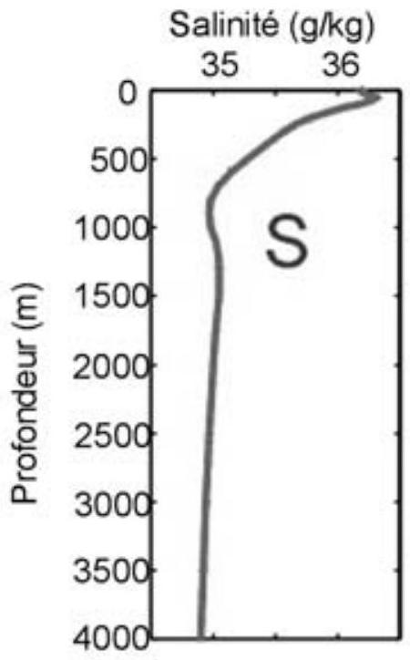
Figure 3
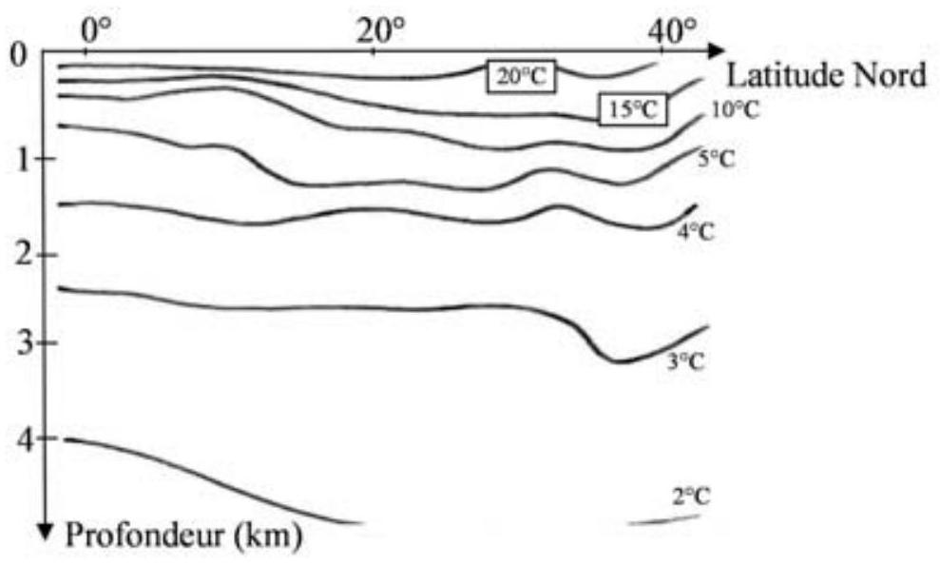
Figure 4
III.A.4) La vitesse du son dans l'eau de mer peut être obtenue à partir de l'équation d'état de celle-ci (International Equation of State of Seawater 80), mais il existe de nombreuses formules simplifiées dont la suivante :
$$c=1449,2+4,6 T−0,055T^{2}+0,00029T^{3}+(1,34−0,010T)(S−35)+1,58×{10}^{−6}p$$
où $c$ est la vitesse du son (en $m⋅s^{−1}$ ), $T$ la température (en $^{∘}C$ ), $S$ la salinité (en $g⋅{kg}^{−1}$ ) et $p$ la surpression par rapport à la pression atmosphérique (en Pa ).
a) On considère en général que le champ de pression est hydrostatique. Sur le graphe 1 du document réponse à rendre avec la copie, représenter l'allure de $(Δc)_{p}=c−1449,2$ (en m $⋅s^{−1}$ ) en fonction de la profondeur (de 0 à 4000 m ), pour $T=0^{∘}C,S=35 g⋅{ kg}^{−1}$ et $ρ_{0}=1,02⋅{10}^{3} kg⋅{ m}^{−3}$.
b) La salinité évolue également avec la profondeur, comme le montre la figure 3, représentant un relevé de moyennes annuelles dans l'Atlantique Ouest. Représenter sur le graphe 1 , l'allure de $(Δc)_{S}=c−1449,2\left(enm⋅s^{−1}\right)$ en fonction de la profondeur (de 0 à 4000 m ), pour $T=0^{∘}C$ et $p=0Pa$. Conclure en liaison avec l'étude précédente.
c) La figure 4 représente la coupe verticale de la distribution moyenne de température (en $^{∘}C$ ) à l'ouest de l'Océan Atlantique. En déduire l'allure de la courbe d'évolution de la température avec la profondeur à la latitude ${20}^{∘}N$ puis représenter sur le graphe 1, celle de $(Δc)_{T}$ en fonction de la profondeur, pour $S=35 g⋅{ kg}^{−1}$ et $p=0 Pa$.
d) Les études précédentes conduisent, dans les zones de l'Atlantique évoquées plus haut, à un profil d'évolution de $c$ en fonction de la profondeur représenté figure 5. Quelle est la cause principale de variation de la vitesse du son dans les couches supérieures de l'Océan? Dans les couches profondes?
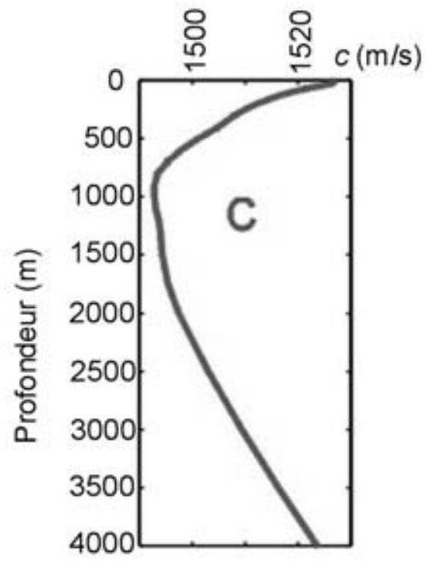
Figure 5
III.B - Réfraction des ondes sonores en milieu non homogène
III.B.1) Considérons une surface de séparation délimitant deux régions de l'espace. La célérité des ondes sonores est $c_{1}$ pour $z<0$ et $c_{2}$ pour $z>0$ (figure 6). En appliquant aux ondes acoustiques le principe de Fermat, énoncé en 1657 sous la forme «la lumière se propage d'un point à un autre sur une trajectoire telle que la durée du parcours soit minimale», établir la «loi de Descartes»:
$$\frac{sin⁡θ_{1}}{c_{1}}=\frac{sin⁡θ_{2}}{c_{2}}.$$
III.B.2) On suppose cette fois une succession de plans perpendiculaires à $Oz$, séparant des milieux
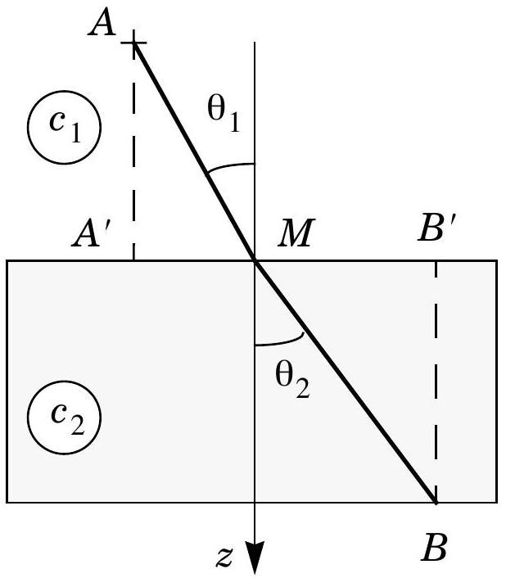
Figure 6
homogènes.
a) Tracer les segments de «rayons acoustiques» dans les deux cas suivants : $c$ fonction croissante de $z$ puis $c$ fonction décroissante de $z$. Quelle est la grandeur conservée dans les différentes couches?
b) Comme vu précédemment, la célérité du son dans l'eau de mer évolue continûment avec la profondeur. On adopte un modèle simplifié dans lequel on suppose $c(z)$ linéaire par morceaux : $c(z)=c_{0}(1−βz)$.
i)Donner un ordre de grandeur de $β$ pour $z<1000 m$ et pour $z>1000 m$.
ii)Comparer $|βz|$ à 1 pour les profondeurs considérées.
iii)On suppose qu'une onde incidente se propageant dans l'air arrive à la surface de l'océan en $x=0$ et $z=0$ sous un angle de ${45}^{∘}$ par rapport à la verticale. Montrer que l'équation différentielle de la trajectoire de l'onde sonore s'écrit :
$$\begin{matrix} & 1+{\left(\frac{dz}{dx}\right)}^{2}=\frac{2}{(1−βz)^{2}}.\text{ On pourra se servir efficacement de la relation } \\ & 1+{cotan}^{2}(θ)=\frac{1}{\sin^{2}⁡θ}.\end{matrix}$$
iv)Déterminer l'équation de la trajectoire de l'onde sonore.
v)Au début de la seconde guerre mondiale, la marine américaine équipa de nombreux navires de guerre de sonars pour la détection de sous-marins. Au cours d'essais à Guantánamo, on se rendit compte que ces sonars perdaient beaucoup de leur efficacité l'après-midi, parvenant en pratique à ne détecter que les bâtiments qui se trouvaient exactement sous eux. Expliquer.
III.C - Le canal SOFAR
III.C.1) La couche où se situe le minimum de vitesse (voir figure 5) est appelée canal SOFAR. Représenter l'allure des trajectoires des ondes sonores émises à ce niveau (on représentera plusieurs trajectoires correspondant à plusieurs angles d'émission).
III.C.2) Quel est l'analogue optique de ce canal et quelle application y voyezvous?
Partie IV - Le dioxygène dissous dans l'eau de mer
IV.A - Diagramme potentiel- $pH$ du manganèse
IV.A.1) Quel est le degré d'oxydation du manganèse dans l'ion permanganate ${MnO}_{4}^{−}$? Donner la configuration électronique du manganèse. Justifier alors que le degré d'oxydation précédent est l'un des plus stables du manganèse.
Le diagramme potentiel- $pH$ simplifié du manganèse est donné sur le document réponse à rendre avec la copie. Il est tracé pour les espèces suivantes: $Mn_{aq}^{2+}$,
$Mn_{\text{aq }}^{3+},Mn(OH)_{2}(s)$ et $Mn(OH)_{3}(s)$. Conventions de tracé: la concentration totale en espèces dissoutes est $c_{0}=1,0⋅{10}^{−2} mol⋅{ L}^{−1}$ et la frontière entre espèces dissoutes correspond à l'égalité des concentrations en atome de manganèse.
IV.A.2) Sur le diagramme (à rendre avec la copie), attribuer, en justifiant, les différents domaines aux espèces concernées. Ajouter les frontières correspondant aux couples $O_{2( g)}/H_{2}O_{(l)}$ et $I_{2(aq)}/I_{(aq)}^{−}$.
IV.A.3) Utiliser le diagramme pour déterminer le produit de solubilité de $Mn(OH)_{2}(s)$.
IV.B - Dosage du dioxygène dissous par la méthode de Winkler
Mode opératoire :
a) Remplir à ras bord un flacon de 250 mL avec l'échantillon d'eau de mer ; $y$ ajouter quelques pastilles de soude et 2 g de chlorure de manganèse (II) puis boucher le flacon.
b) Agiter pendant quelques minutes et attendre trente minutes. Un précipité marron apparaît.
c) Ajouter 10 mL d'acide sulfurique concentré puis 3 g d'iodure de potassium. La solution devient limpide et orange.
d) Prélever un volume $V_{0}=50,0 mL$ de la solution du flacon et doser avec une solution de thiosulfate de sodium ( $2{Na}^{+}+S_{2}O_{3}^{2−}$ ) de concentration $c_{1}=1,25⋅{10}^{−2} mol⋅{ L}^{−1}$.
IV.B.1) Pourquoi faut-il remplir le flacon à ras bord et le boucher?
IV.B.2) Écrire l'équation de la réaction des ions hydroxyde ${OH}^{−}$sur les ions manganèse (II) $Mn_{aq}^{2+}$.
IV.B.3) Écrire l'équation de la réaction d'oxydoréduction qui se déroule dans le flacon. Quel est le précipité marron formé ? Pourquoi faut-il attendre 30 minutes avant d'effectuer le dosage?
IV.B.4) Écrire les équations des réactions qui se déroulent lors de l'ajout d'acide sulfurique puis lors de l'ajout des ions iodure.
IV.B.5) Pourquoi n'est-il pas nécessaire d'introduire une quantité précise de chlorure de manganèse (II) dans le flacon puis d'iodure de potassium?
Quelle est la seule précaution à prendre ?
IV.B.6) Pourquoi n'est-il plus nécessaire d'isoler la solution après l'étape c) ?
IV.B.7) Le volume de thiosulfate de sodium versé à l'équivalence est $V_{1\text{ éq }}=5,1 mL$. En déduire la concentration molaire volumique du dioxygène dans l'échantillon d'eau de mer. Une eau d'excellente qualité présente une concentration massique volumique en $O_{2}$ supérieure à $7mg⋅L^{−1}$. Est-ce le cas ici?
-••FIN •••
Annexe du sujet de Physique-Chimie
Cette annexe doit être rendue avec les autres copies. Il ne pourra pas être délivré d'autres exemplaires de ce document.
Annexe : Graphe 1
-10 | 0 | 10 | 20 | 30 | 40 | 50 | 60 | 70 | 80 | $Δc=c−1449,2$ (en $m.s^{−1}$ )
 | 1
 | 2
 | 3
 | 4
 |  |  | Profondeur (en km)

Filière PSI
Annexe : diagramme potentiel- $pH$ du manganèse
